KÖKLÜK İLKOKULU/ORTAOKULU

BRİFİNG DOSYASI

2023/2024 EĞİTİM ÖĞRETİM YILI

1.BÖLÜM
OKULA İLİŞKİN GENEL BİLGİLER
OKUL /KURUM ADI | Köklük İlkokulu/Ortaokulu
OKUL /KURUM MÜDÜRÜ | Mehmet İKİNCİ
MÜDÜR YARD. | Kader AKBAŞ
OKUL-AİLE BRL. BŞK. | İsa AYHAN
OKUL /KURUM ADRESİ | Köklük Mahallesi Merkez Sokak Çaybaşı/ORDU
OKUL /KURUM TELEFONU | 0 (452) 394 52 26
FAKS | -
E-POSTA ADRESİ | İlkokul: 739353@meb.k12.tr  Ortaokul: 739349@meb.k12.tr
KURUM KODU | İlkokul: 739353  Ortaokul: 739349
WEB ADRESİ | İlkokul: http://koklukilkokulu.meb.k12.tr/  Ortaokul: http://koklukortaokulu.meb.k12.tr/
VERGİ NUMARASI | -
ÖĞRETİM ŞEKLİ | Normal
HİZMETE GİRİŞ  TARİHİ | 1961
YÜZÖLÇÜMÜ | 5057 metrekare
ISINMA DURUMU | Kalorifer
VARSA KARDEŞ OKULU/KURUMU | -
OKULUN /KURUM FOTOĞRAFI
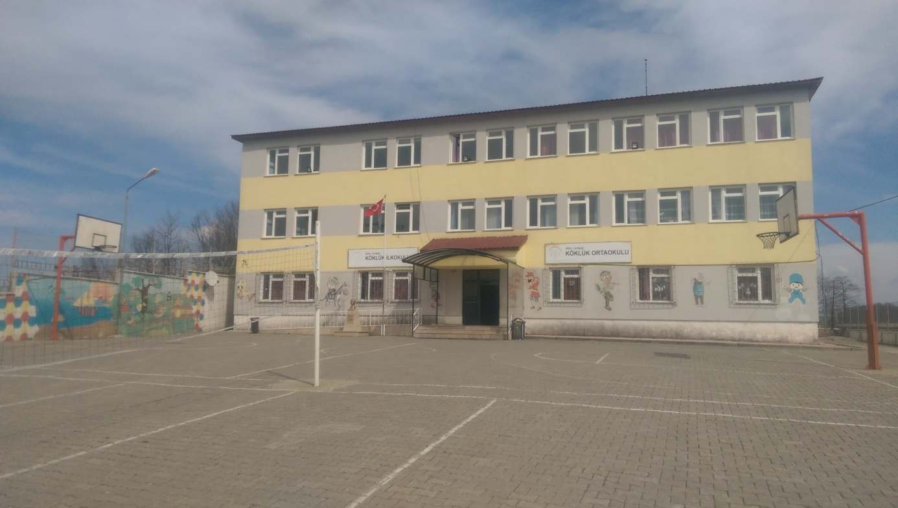

2. BÖLÜM
OKULUN/KURUMUN TARİHÇESİ:
Köklük Mahallesi 300 hanelik ve 2000´in üzerinde nüfusuyla Çaybaşı ilçesinin en büyük mahallelerindendir. Mahalle, Çaybaşı İlküvez karayolu üzerinde bulunmakta ve toplu bir yerleşim alanını kapsamaktadır. Mahalle coğrafi yapı olarak engebeli ve ormanlık bir araziye sahiptir. Halkın gelir seviyesi oldukça düşük olup geçimlerini günübirlik buldukları işlerle sağlamaktadırlar.
Köklük İlkokulu/ortaokulu mahallenin yasam standartlarıyla paralellik göstermektedir. Okul 1961 yılında o günün şartlarına uygun olarak iki derslikli taş bina olarak yapılmıştır. Eğitim - Öğretime; kesintisiz sekiz yıla çıkıncaya kadar bu binada güç şartlarda devam edilmiştir. Zorunlu sekiz yıllık eğitim çıktıktan sonra okula ek olarak iki derslikli prefabrik bina yapılmıştır. Öğrenci sayımızın ortalama 200´ün üzerinde olmasından dolayı bu bina da yeterli olmamış ve okula yaklaşık 500m. Mesafede; köy mezarlığının içine yapılmış olan köy konağında geçici çözümlerle Eğitim-Öğretime devam edilmektedir. Geçici çözüm olarak bulunan Köy Konağında 2012 yılına kadar eğitim öğretime devam edilmiştir.
Ayrıca Okul, taşıma merkezi okul olup alt yerleşim birimlerinden 8 (Sekiz) servisle 80 öğrenci taşınmaktadır. Okulumuzda uygun fiziki ortamın bulunmamasından BTS sınıfı bulunmamakta, öğrenciler internetten faydalanamamaktadır.
Okulumuz 2012 yılında yeniden inşa edilerek 3 katlı betonarme 8 derslikli okul yapılmıştır. Yeni okulun inşaatı 2012 yılı Nisan ayında başlamış olup 2012 Aralık ayında bitmiştir. Yeni okulda Aralık 2012 tarihinden itibaren eğitim öğretime başlanmıştır. Şu anda okulumuz tek binada faaliyet göstermektedir. Okul alanının içinde yemekhane de taşımalı gelen öğrencilere yemek hizmeti verilmektedir.

OKULUN/KURUMUN ÖZELLİKLERİ:
Okulumuzun Bina Durumu: Eğitim- Öğretim faaliyetlerimizin sürdürüldüğü bir bina mevcuttur. 3 katlı bir binadır.
- Bina Özellikleri:
- Tuğla betonarme ve çatılıdır.
- Bina Bölümleri;
- Laboratuar ve Araç Gereç Durumu: 1
- Atölye Durumu: Yok
- Depo-Ambar-Arşiv: 1 (Arşiv)
- Spor Salonu: Yok
- İdari Oda:2
- Sosyal faaliyetler için ayrılmış yer: Gösteri salonunda yeterli ve uygun sahne mevcuttur.
- Bilgisayar sınıfı: Yok
- Okul Bahçesi durumu: Okul bahçemizin duvar kenarlarında yeşil alan çitlerle korunaklı bir şekilde muhafaza edilmektedir. Bahçe duvarlarının üzeri 1.80 cm yüksekliğinde boydan boya tel ile çevrilmiştir; okul içi ve dışı resimlerle süslenmiştir.

3.BÖLÜM
OKUL /KURUM BİNA DURUMU
 | SAYISI | DURUMU
DERSLİK | 9
KULLANILAN DERSLİK | 8
ANASINIFI OLARAK KULLANILAN DERSLİK SAYISI | 1
İDARİ ODA | 2
KÜTÜPHANE | 1 | Z Kütüphane yapılmıştır.
LABORATUAR | 1
BİLGİSAYAR LABORATUARI | -
KONFERANS SALONU | -
SPOR SALONU | -
ÇOK AMAÇLI SALON | 1 | Kutlama ve anma törenlerinde kullanılmaktadır.
KANTİN /KOOPERATİF | 1 | Kullanılmamaktadır.
LOJMAN | -
YATAKHANE | -
YEMEKHANE | 1
DEPO | 1
ARŞİV | 1
SPOR ODASI | 1

OKUL FİZİKİ DONANIM DURUMU
 | SAYISI | DURUMU
BİLGİSAYAR | 6 | Çalışıyor
PROJEKSİYON | 3 | Çalışıyor
KİTAP (KÜTÜPHANE) | 3450 Adet | Kullanılabilir kitap sayımız Kitap Toplama Kampanyamızla arttırılmaktadır.
TARAYICI | 1
TEPEGÖZ | -
HOPARLÖR | 1 | Çalışıyor
KULAKLIK | 1 | Çalışıyor
PROJEKSİYON PERDESİ | 1 | Kullanılmaktadır.
SINIF TAHTASI | 1
AKILLI TAHTA | 8
TELEVİZYON | 2 | 1 tanesi öğretmenler odasında 1 tanesi de müdür odasında
VCD/DVD | -
KAMERA | 13 | Güvenlik için konuşlandırılmıştır.
FOTOĞRAF MAKİNASI | -

4.BÖLÜM
OKUL/KURUM YÖNETİCİ DURUMU
 | BRANŞI | SAYISI | KADROLU | GÖREVLENDİRME | TOPLAM
OKUL/KURUM MÜDÜRÜ | SINIF ÖĞRETMENİ | 1 | 1 | - | 1
MÜDÜR YARDIMCISI | Beden Eğitimi | 1 | 1 | 0 | 1
TOPLAM | - | 2 | 2 | 0 | 2

OKUL/KURUM ÖĞRETMEN DURUMU
İLKOKUL
BRANŞI | SAYISI | NORM  MEVCUDU | GÖREVLENDİRME | BAŞKA KURUMLARDA | ÜCRETLİ | TOPLAM
Ana Sınıfı | 1 | 1 | - | - | - | 1
Sınıf Öğretmeni | 4 | 3 |  | 1 | - | 4
İngilizce | 0 | 0 | 0 | - | - | 0
TOPLAM | 5 | 4 | - | - | - | 5

ORTAOKUL
BRANŞI | SAYISI | NORM  MEVCUDU | GÖREVLENDİRME | BAŞKA KURUMLARDA | ÜCRETLİ | TOPLAM
Türkçe | 1 | 1 |  |  |  | 1
Matematik | 1 | 1 |  |  |  | 1
Fen ve Teknoloji | 1 | 1 |  |  |  | 1
İngilizce | 1 | 1 |  |  |  | 1
Sosyal Bil. | 1 | 1 |  |  |  | 1
Teknoloji Tasarım | - | - |  |  |  | -
Görsel Sanatlar | - | - |  |  |  | -
Müzik | - | - |  |  |  | -
Beden Eğitimi | - | - |  |  |  | -
Din Kültürü | 1 | 1 |  |  |  | 1
TOPLAM | 6 | 6 |  |  |  | 6

OKUL/KURUM PERSONEL DURUMU
 | SAYISI | KADROLU | İŞKUR/HİZ.AL. | TOPLAM
MEMUR | - | - | - | -
YARDIMCI HİZMETLİ | - | 2 | - | 2
Not: 2023-2024 Eğitim Öğretim Yılında 2 personelimiz çalışmıştır.
5. BÖLÜM
ÖĞRENCİ DURUMU

ANASINIFI
 | ÖĞRENCİ |  | ŞUBE | DERSLİK | TOPLAM
SAYI | K | E | 1 | 1 | 12
 | 6 | 6
Not: 2023-2024 Eğitim Öğretim Yılında devamlı öğrenci sayımız 12’dir.

İLKOKUL
 | ÖĞRENCİ |  |  | ŞUBE | DERSLİK | DEVAMSIZ | ÖZEL EĞİTİM
 | K | E | Toplam
1.SINIF | 7 | 4 | 11 | 1 | 1 | 1 | -
2.SINIF | 7 | 5 | 12 | 1 | 1 | - | -
3.SINIF | 5 | 4 | 9 | 1 | 1 | - | -
4.SINIF | 6 | 4 | 10 | 1 | 1 | - | -
TOPLAM | 31 | 23 | 54
Not: 2023-2024 Eğitim Öğretim Yılında devamlı öğrenci sayımız 54’tür.
ORTAOKUL
 | ÖĞRENCİ |  |  | ŞUBE | DERSLİK | DEVAMSIZ | ÖZEL EĞİTİM
 | K | E | Toplam
5.SINIF | 5 | 4 | 9 | 1 | 1 | - | -
6.SINIF | 6 | 7 | 13 | 1 | 1 | - | -
7.SINIF | 7 | 3 | 10 | 1 | 1 | - | -
8.SINIF | 9 | 8 | 17 | 1 | 1 | - | -
TOPLAM | 27 | 22 | 49
Not: 2023-2024 Eğitim Öğretim Yılında devamlı öğrenci sayımız 49’dur.

EĞİTİM ÖĞRETİME YARDIMCI FAALİYETLER
 | SAYISI
OKULDAKİ SPORTİF TAKIMLAR: | 2023-2024 Eğitim Öğretim Yılında;
OKULDA YÜRÜTÜLEN EGZERSİZLER: | 2023-2024 Eğitim Öğretim Yılında;  1-Zeka Oyunları
OKULDA AÇILAN KURSLAR: | 2023-2024 Eğitim Öğretim Yılında;  1- İYEP  2- Halkeğitim  3-4006
OKULDA BULUNAN SOSYAL KULÜPLER: | 2023-2024 Eğitim Öğretim Yılında;  1-Kültür Edebiyat ve Küt. Kulübü  2-Sağlık Temizlik ve Beslenme Kulübü  3-Çevre Koruma Kulübü  4-Demokrasi, İnsan Hakları ve Yurttaşlık Kulübü  5-Bilim Fen ve Teknoloji Kulübü  6-Değerler Kulübü
OKULDA YÜRÜTÜLEN PROJELER: | 2023-2024 Eğitim Öğretim Yılında;  1-E-Twinning  2-TÜBİTAK 4006  3-Teknofest  4-TÜBİTAK Bilim Söyleşileri  5-Tasarruf

Mehmet İKİNCİ
Okul Müdürü

